LKJIP

LAPORAN KINERJA INSTANSI PEMERINTAH

TAHUN 2020

DINAS PARIWISATA PEMUDA DAN OLAHRAGA
PEMERINTAH KABUPATEN KARANGANYAR
2020

Disparpora.karanganyarkab.go.id

PEMERINTAH KABUPATEN KARANGANYAR DINAS PARIWISATA PEMUDA DAN OLAHRAGA KABUPATEN KARANGANYAR

LAPORAN KINERJA INSTANSI PEMERINTAH (LKjIP)
TAHUN 2020

Jalan Lawu Timur No. 1, Tegalasri, Bejen, Karanganyar Telp. (0271) 495439 Fax.(0271) 495439
Email. disparpora.karanganyar@gmail.com Kode Pos 57712 KARANGANYAR

KATA PENGANTAR

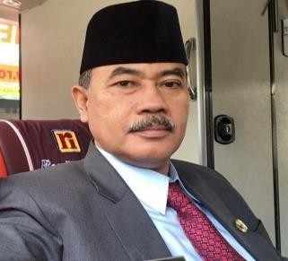
Puji Syukur kehadirat Tuhan Yang Maha Esa, penyusunan Laporan Kinerja Instansi Pemerintah Dinas Pariwisata Pemuda dan Olahraga Kabupaten karanganyar Tahun 2020 dapat diselesaikan.
Dinas Pariwisata Pemuda dan Olahraga adalah salah satu unsur pelaksana program dari pemerintah di bidang Pariwisata, Pemuda dan Olahraga yang dalam menjalankan kegiatannya berkewajiban membuat Laporan Kinerja Instansi Pemerintah (LKjIP) yang merupakan laporan pertanggung jawaban pelaksanaan program dan kegiatan. Laporan Kinerja Instansii Pemerintah (LKjIP) adalah salah satu faktor penting yang sangat menentukan suatu kebijaksanaan pelaksanaan program pemerintah yang akan memperjelas arah dan tujuan yang akan dicapai sesuai dengan Visi dan Misi Kedinasan, sehingga mempermudah menentukan arah kebijaksanaan yang akan dilaksanakan dan sebagai evaluasi pelaksanaan kegiatan dari program-program yang telah ditentukan dalam 1 (satu) tahun anggaran.
Semoga Laporan Kinerja Instansi Pemerintah (LKjIP) Dinas Pariwisata Pemuda dan Olahraga Kabupaten Karanganyar ini dapat memberikan manfaat, masukan serta pertimbangan bagi pengambil kebijakan.

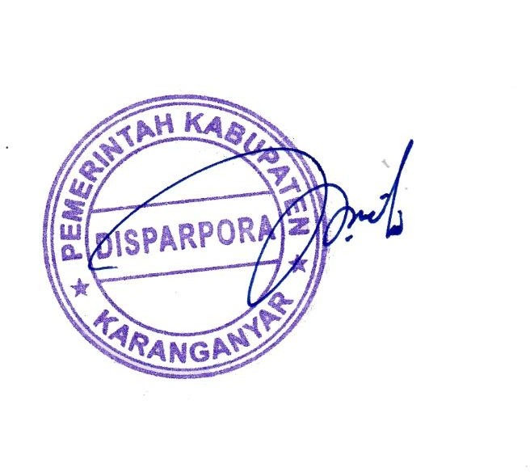
Karanganyar, 30 Januari 2021 KEPALA DINAS PARIWISATA PEMUDA DAN OLAHRAGA
KABUPATEN KARANGANYAR

Drs. TITIS SRI JAWOTO
Pembina Utama Muda NIP. 19660923 198603 1 003

RINGKASAN EKSEKUTIF

Dinas Pariwisata Pemuda dan Olahraga Kabupaten Karanganyar adalah salah satu dinas yang keberadaannya di bawah kewenangan Bupati Karanganyar dan merupakan suatu unsur kegiatan pemerintah yang menjalankan urusan dibidang Pariwisata, Pemuda dan Olahraga yang dalam menjalankan program dan kegiatan wajib membuat laporan pertanggungjawaban.
Akuntabilitas sebagai salah satu pilar tata kepemerintahan yang baik, merupakan pertanggungjawaban atas mandate yang melekat pada suatu lembaga. Berdasarkan hal tersebut, Dinas Pariwisata Pemuda dan Olahraga Kabupaten Karanganyar menyusun Laporan Kinerja Instansi Pemerintah (LKjIP) Tahun 2020. Secara keseluruhan LKjIP ini menyajikan dan mengungkapkan pencapaian kinerja dari 2 (dua) sasaran. Kesimpulan hasil penilaian sendiri kinerja dari Dinas Pariwisata Pemuda Dan Olahraga Kabupaten Karanganyar pencapaian sasaran dirinci dari Hasil Pengukuran Pencapaian Sasaran (PPS) dicapai dengan rincian sebagai berikut:
- Sasaran Strategis 1: Meningkatnya kinerja Sektor Pariwisata tercapai sebesar 123%.
- Sasaran Strategis 2: Meningkatnya fasilitasi bidang Kepemudaan dan Keolahragaan tercapai sebesar 158.12%.
Dalam rangka mendukung pencapaian Sasaran Strategis, Dinas Pariwisata Pemuda dan Olahraga Kabupaten Karanganyar untuk Tahun Anggaran 2020 memperoleh alokasi Belanja Langsung dari Anggaran Pendapatan Belanja Daerah (APBD) dan Dana Alokasi Khusus (DAK) Anggaran Pendapatan Belanja Negara dari Kementrian Pariwisata dan Ekonomi Kreatif sebesar Rp. 8.348.105.000,-. Dari total anggaran belanja langsung terealisasi sebesar Rp. 5.847.636.812,-. atau sebesar 70,04% dan selisih anggaran yang tidak terealisasi sebesar Rp. 2.500.468.188,- atau sebesar 29,96%.
Evaluasi atas pencapaian kinerja dan permasalahan yang ditemui pada setiap sasaran menunjukkan beberapa tantangan yang perlu menjadi perhatian bagi Dinas Pariwisata Pemuda dan Olahraga Kabupaten Karanganyar ke depan adalah sebagai berikut:
  - Untuk lebih mengoptimalkan pendapatan, maka pariwisata harus dikelola secara tepat dan profesional terlebih pariwisata memberikan kontribusi yang harus diperhitungkan bagi Pendapatan Asli Daerah PAD). Oleh karena itu,

bukan hal yang terlalu berlebihan bila pengembangan dan pembangunan pariwisata menjadi prioritas pembangunan di Kabupaten Karanganyar.
  - Kerjasama dan koordinasi antar daerah dalam bidang pariwisata yang selama ini sudah terjalin dengan baik harus tetap dipertahankan dan dijaga kelanjutannya.
  - Pembangunan di bidang kepemudaan dan olahraga agar terus ditingkatkan. Peran serta pemuda dalam pembangunan adalah penting, dan memasyarakatkan olahraga adalah hal yang prioritas. Sehingga perlu adanya pembangunan yang berkelanjutan dalam bidang pariwisata, kepemudaan dan keolahragaan agar tercapai sasaran yang telah ditetapkan.

DAFTAR ISI
HALAMAN JUDUL i
KATA PENGANTAR ii
RINGKASAN EKSEKUTIF iii
DAFTAR ISI v
BAB I 1
PENDAHULUAN 1
  - Latar Belakang 1
  - Maksud dan Tujuan 1
  - Dasar Hukum 2
  - Gambaran Umum Dinas Pariwisata Pemuda dan Olahraga 3
  - Sistematika Laporan Kinerja Instansi Pemerintah 6
BAB II 8
PERENCANAAN STRATEGIS 8
  - Perencanaan Strategis 8
  - Rencana Kinerja Tahunan 11
  - Perjanjian Kinerja Tahun 2020 12
  - Rencana Anggaran Tahun 2020 14
BAB III 15
AKUNTABILITAS KINERJA 15
  - Capaian Kinerja Tahun 2020 15
  - Evaluasi dan Analisis Capaian Kinerja Sasaran Strategis 18
  - Analisis Efisiensi Pengguaan Sumber Daya 33
  - Realisasi Anggaran 34
BAB IV 37
PENUTUP 37
  - Kesimpulan 37
  - Strategi Untuk Peningkatan Kinerja 38

BAB I PENDAHULUAN

Latar Belakang
Tata kelola pemerintahan yang baik (good governance) merupakan prasayarat bagi setiap pemerintahan untuk mewujudkan aspirasi masyarakat dan mencapai tujuan cita-cita bangsa. Dalam rangka itu diperlukan pengembangan dan penerapan sistem pertanggungjawaban yang tepat, jelas, terukur dan legitimate sehingga penyelenggaraan pemerintahan dan pembangunan dapat berdaya guna, berhasil guna, bersih dan bertanggungjawab serta bebas dari korupsi, kolusi dan nepotisme.
Laporan Kinerja Instansi Pemerintah (LKjIP) disusun dalam rangka pelaksanaan amanah Peraturan Presiden Republik Indonesia Nomor 29 tahun 2014 tentnag SIstem Akuntabilitas Kinerja Instansi Pemerintah (SAKIP) dan dan Peraturan Menteri Pendayagunaan Aparatur Negara dan Reformasi Birokrasi Nomor 53 tahun 2014 tentang Petunjuk Teknis Perjanjian Kinerja, Pelaporan Kinerja dan Tata Cara Reviu atas Laporan Kinerja Instansi Pemerintah.
Laporan Kinerja Dinas Pariwisata Pemuda dan Olahraga Kabupaten Karanganyar disusun secara periodik setiap akhir tahun anggaran sebagai media pertanggungjawaban atas keberhasilan atau kegagalan pelaksanaan program dan kegiatan dalam rangka mencapai misi organisasi secara terukur dengan sasaran kinerja yang telah ditetapkan. Ada dua sasaran kinerja Dinas Pariwisata Pemuda dan Olahraga Kabupaten Karanganyar yang harus dicapai, yaitu:
    - Meningkatnya kinerja sektor pariwisata
    - Meningkatnya fasilitasi bidang kepemudaan dan keolahragaan

Maksud dan Tujuan
Laporan Kinerja Dinas Pariwisata Pemuda dan Olahraga (Dispapora) Kabupaten Karanganyar Tahun 2020 ini merupakan Laporan pelaksanaan kinerja tahun kedua dari Rencana Strategis (Renstra) Dinas Pariwisata Pemuda dan Olahraga Kabupaten Karanganyar tahun 2018-2023. Maksud disusunnya Laporan Kinerja Disparpora Kabupaten Karanganyar tahun 2020 adalah untuk memberikan gambaran kinerja penyelenggaraan pemerintahan yang jelas,

transparan, dan dapat dipertanggungjawabkan dalam pencapaian target sasaran kinerja dalam kurun waktu tahun 2020 sebagai wujud akuntabilitas kinerja.
Tujuan penyusunan Laporan Kinerja Dinas Pariwisata Pemuda dan Olahraga Kabupaten Karanganyar Tahun 2020 yaitu dapat memberikan informasi mengenai perencanaan, pengukuran, pelaporan dan evaluasi kinerja Dinas Pariwisata Pemuda dan Olahraga Kabupaten Karanganyar selama tahun anggaran 2020, dan sebagai bahan evaluasi kinerja Dinas Pariwisata Pemuda dan Olahraga sebagai bahan acuan untuk perbaikan dan peningkatan kinerja kinerja di tahun berikutnya, serta meningkatkan kepercayaan masyarakat terhadap Dinas Pariwisata Pemuda dan Olahraga dengan menerapkan asas transparansi, sistematik dan akuntabel serta responsif terhadap aspirasi masyarakat maupun lingkungan.

Dasar Hukum
Dasar hukum yang melandasi disusunnya Laporan Kinerja Instansi Pemerintah (LKjIP) Dinas Pariwisata Pemuda dan Olahraga Kabupaten Karanganyar Tahun 2020, yaitu:
    - Undang-Undang Nomor 17 Tahun 2003 tentang Keuangan Negara yang mengisyaratkan pentingnya Akuntabilitas dalam Perencanaan anggaran dan pertanggungjawaban anggaran;
    - Peraturan Pemerintah Nomor 8 Tahun 2006 tentang Pelaporan Keuangan dan Kinerja Instansi Pemerintah;
    - Peraturan Pemerintah Nomor 39 Tahun 2006 tentang Tata Cara Pengendalian dan Evaluasi Pelaksanaan Rencana Pembangunan;
    - Peraturan Presiden Republik Indonesia Nomor 29 Tahun 2014 tentang Sistem Akuntabilitas Kinerja Instansi Pemerintah;
    - Instruksi Presiden Republik Indonesia Nomor 5 Tahun 2004 tentang Percepatan Pemberantasan Korupsi;
    - Peraturan Menteri Negara Pendayagunaan Aparatur Negara dan Reformasi Birokrasi Nomor 53 Tahun 2014 tentang Petunjuk Teknis Perjanjian Kinerja, Pelaporan Kinerja dan Tata Cara Reviu atas Laporan Kinerja Instansi Pemerintah;
    - Peraturan Daerah Nomor 10 Tahun 2019 tentang Rencana Pembangunan Jangka Menengah Daerah Kabupaten Karanganyar Tahun 2018-2023;

    - Peraturan Daerah Nomor 16 Tahun 2016 tentang Pembentukan dan Susunan Perangkat Daerah Kabupaten Karanganyar;
    - Peraturan Daerah Kabupaten Karanganyar Nomor 21 Tahun 2019 tentang Anggaran Pendapatan dan Belanja Daerah Tahun Anggaran 2020 (Lembaran Daerah Kabupaten Karanganyar Tahun 2019 Nomor 21);
    - Peraturan Bupati Karanganyar No 109 Tahun 2016 tentang Kedudukan, Susunan Organisasi, Tugas, Fungsi, dan Tata Kerja Dinas Pariwisata, Pemuda dan Olahraga;
    - Peraturan Bupati Karanganyar Nomor 101 Tahun 2019 tentang Penjabaran Anggaran Pendapatan dan Belanja Daerah Tahun Anggaran 2020 (Berita Daerah Kabupaten Karanganyar Tahun 2019 Nomor 101) sebagaimana telah diubah dengan Peraturan Bupati Nomor 3 Tahun 2020 tentang Perubahan Atas Peraturan Bupati Karanganyar Nomor 101 Tahun 2019 tentang Penjabaran Anggaran pendapatan dan Belanja Daerah Tahun Anggaran 2020.
Penyusunan Laporan Kinerja Dinas Pariwisata Pemuda dan Olahraga Kabupaten Karanganyar Tahun 2020 berdasarkan pada Rencana Strategis (Renstra) Dinas Pariwisata Pemuda dan Olahraga Kabupaten Karanganyar tahun 2018-2023.

Gambaran Umum Dinas Pariwisata Pemuda dan Olahraga
    - Kedudukan
Dalam melaksanakan tugas pokok dan fungsinya, Dinas Pariwisata Pemuda dan Olahraga Kabupaten Karanganyar berdasarkan Peraturan Bupati Nomor 109 Tahun 2016 tentang Kedudukan, Susunan Organisasi, Tugas, Fungsi dan Tata Kerja Dinas Pariwisata Pemuda dan Olahraga Kabupaten Karanganyar. Dinas Pariwisata Pemuda dan Olahraga Kabupaten Karanganyar adalah salah satu organisasi perangkat daerah (OPD) yang ada di lingkungan Pemerintahan Kabupaten Karanganyar yang mengemban tugas untuk menyelenggarakan urusan Pemerintah di bidang Pariwisata, Kepemudaan dan keolahragaan. Ada 2 (dua) urusan yang di tangani oleh Dinas Pariwisata Pemuda dan Olahraga Kabupaten Karanganyar yaitu urusan pilihan Pariwisata dan urusan wajib bukan pelayanan dasar Kepemudaan dan Keolahragaan.

Tugas dan Fungsi
Peraturan Bupati Karanganyar Nomor 109 Tahun 2016 tentang kedudukan, susunan organisasi, tugas, fungsi dan tata kerja Dinas Pariwisata Pemuda dan Olahraga menetapkan bahwa Dinas Pariwisata Pemuda dan Olahraga Kabupaten Karanganyar mempunyai tugas melaksanakan urusan pemerintahan bidang pariwisata, pemuda dan olahraga yang menjadi kewenangan daerah.
Dalam melaksanakan tugas tersebut, Dinas Pariwisata Pemuda dan Olahraga Kabupaten Karanganyar mempunyai fungsi:
      - perumusan kebijakan teknis bidang pariwisata, pemuda dan olahraga;
      - pelaksanaan kebijakan bidang pariwisata, pemuda dan olahraga;
      - pelaksanaan evaluasi dan pelaporan bidang pariwisata, pemuda dan olahraga;
      - pelaksanaan administrasi dinas bidang pariwisata, pemuda dan olahraga;
      - pelaksanaan tugas lain sesuai dengan tugas dan fungsinya.

Struktur Organisasi
Berdasarkan Peraturan Daerah Kabupaten Karanganyar Nomor 16 Tahun 2016 tentang Pembentukan Susunan Perangkat Daerah Kabupaten Karanganyar bahwa salah satu dinas daerah berubah status yang memiliki tipe B adalah Dinas Pariwisata Pemuda dan Olahraga Kabupaten Karanganyar yang berwenang melaksanakan tugas dalam bidang Pariwisata, Pemuda dan Olahraga. Adapun susunan Organisasi Dinas Pariwisata Pemuda dan Olahraga Kabupaten Karanganyar sebagai berikut:
      - Kepala Dinas
      - Sekretariat
        - Sub Bagian Umum dan Kepegawaian
        - Sub Bagian Perencanaan dan Keuangan
      - Bidang Destinasi Pariwisata
        - Seksi Obyek Wisata
        - Seksi Pengembangan Destinasi Wisata
      - Bidang Pengembangan Pariwisata
        - Seksi Pemasaran Pariwisata
        - Seksi Pembinaan Ekonomi Kreatif

      - Bidang Pemuda dan Olahraga
        - Seksi Kepemudaan
        - Seksi Keolahragaan
      - Kelompok Jabatan Fungsional Tertentu

Dinas Pariwisata Pemuda dan Olahraga Kabupaten Karanganyar dalam melaksanakan tugas pokok dan fungsinya didukung oleh Sumber Daya Manusia sebagai berikut :
- Menurut Jabatan/Eselon/JFU:
Jumlah Pegawai Negeri pada Dinas Pariwisata Pemuda dan Olahraga Kabupaten Karanganyar sebanyak 37 orang, seperti terinci dalam Tabel 1.1 sebagai berikut:

Tabel 1. 1 Jumlah Pegawai Berdasarkan Jabatan/Eselon/JFU

Unit Kerja | Eselon  II | Eselon  III | Eselon  IV | JFU | Total
Kepala Dinas | 1 | - | - | - | 1
Sekretariat | - | 1 | 2 | 13 | 16
Bidang Destinasi Pariwisata | - | 1 | 2 | 5 | 8
Bidang Pengembangan Pariwisata | - | 1 | 2 | 3 | 6
Bidang Pemuda dan Olahraga | - | 1 | 2 | 3 | 6
Total |  |  |  |  | 37

- Menurut Golongan:
Berdasarkan golongan kepangkatan, pegawai pada Dinas Pariwisata Pemuda dan Olahraga Kabupaten Karanganyar dirinci dalam Tabel 1.2 sebagai berikut:

Tabel 1. 2 Jumlah Pegawai Berdasarkan Golongan Kepangkatan

Unit Kerja | Gol. IV | Gol. III | Gol. II | Total
Kepala Dinas | 1 | - | - | 1
Sekretariat | 1 | 10 | 4 | 15
Bidang Destinasi Pariwisata | - | 7 | 1 | 8
Bidang Pengembangan Pariwisata | 2 | 4 | - | 6
Bidang Pemuda dan Olahraga | 1 | 4 | 2 | 7
Total |  |  |  | 37

- Menurut Tingkat Pendidikan:
Menurut tingkat pendidikan, sebagian besar pegawai pada Dinas Pariwisata Pemuda dan Olahraga Kabupaten Karanganyar berijazah strata 1 (S1), lebih jelas dirinci pada tabel 1.3 sebagai berikut:

Tabel 1. 3 Jumlah Pegawai Berdasarkan Tingkat Pendidikan

Unit Kerja | Pasca Sarjana | Sarjana/ D-4 | Ahli Madya/ D3 | SMA/ SMK/ STM | SMP/ ST | Total
Kepala Dinas | - | 1 | - | - | - | 1
Sekretariat | 2 | 8 | 1 | 5 | - | 16
Bidang Destinasi Pariwisata | 2 | 2 | 1 | 3 | - | 8
Bidang Pengembangan Pariwisata | 2 | 1 | 3 | - | - | 6
Bidang Pemuda dan Olahraga | 2 | 2 | - | 2 | - | 6
Total |  |  |  |  |  | 37

    - Isu – Isu Strategis
Isu Strategis yang dihadapi oleh Dinas Pariwisata Pemuda dan Olahraga Kabupaten Karanganyar dalam rangka pelaksanaan pembangunan bidang pariwisata, pemuda dan olahraga adalah sebagai berikut:
      - Kontribusi Pendapatan Asli Daerah (PAD) Sektor Pariwisata masih kecil;
      - Sektor pariwisata selain wisata alam masih belum optimal;
      - Pengembangan pariwisata berbasis ekonomi kreatif belum optimal;
      - Prestasi kejuaraan nasional dan internasional belum banyak dan masih membutuhkan pembinaan/pelatihan;
      - Jumlah Klaster Kewirausahaan Pemuda belum optimal;
      - Masih rendahnya peran serta pemuda dalam pembangunan, terlihat dari sedikitnya jumlah pemuda pelopor, organisasi kepemudaan.

Sistematika Laporan Kinerja Instansi Pemerintah
Sistematika penulisan Laporan Kinerja Instansi Pemerintah (LKjIP) Dinas Pariwisata Pemuda dan Olahraga Kabupaten Karanganyar Tahun 2020 terdiri dari 4 (empat) BAB sebagai berikut:
BAB I PENDAHULUAN
Dalam Bab ini menjelaskan secara ringkas latar belakang, maksud dan tujuan, Dasar hukum, Struktur Organisasi, Tugas dan Fungsi Dinas Pariwisata Pemuda dan Olahraga Kabupaten Karanganyar

BAB II PERENCANAAN STRATEGIS
Dalam Bab ini disajikan mengenai rencana strategis, dan perjanjian kinerja, serta rencana kinerja tahunan yang ingin dicapai pada tahun bersangkutan serta bagaimana kaitannya dengan capaian visi dan misi Kepala Daerah
BAB III AKUNTABILITAS KINERJA
Dalam Bab ini disajikan uraian hasil pengukuran kinerja, evaluasi dan analisis akuntabilitas kinerja. Termasuk perbandingan data kinerja, factor keberhasilan atau kegagalan, dan permasalahan yang dihadapi serta Langkah- langkah antisipatif yang akan diambil. Dan juga disajikan realisasi anggaran dalam rangka mencapai sasaran kinerja yang telah ditetapkan, termasuk analisis tentang capaian indikator kinerja dan efisiensi.
BAB IV PENUTUP
Dalam Bab ini berisi kesimpulan secara umum tentang keberhasilan atau kegagalan dalam mencapai target kinerja dan kendala utama yang berkaitan dengan kinerja serta strategi pemecahan masalah.

BAB II PERENCANAAN STRATEGIS

Perencanaan Strategis
Rencana Strategis Dinas Pariwisata Pemuda dan Olahraga merupakan bentuk komitmen Dinas Pariwisata Pemuda dan Olahraga dalam mendukung visi dan misi Pemerintah Kabupaten Karanganyar yang tertuang dalam Rencana Pembangunan Jangka Menengah Daerah (RPJMD) Tahun 2018- 2023.
RPJMD Pemerintah Kabupaten Karanganyar merupakan dokumen acuan pokok pelaksanan pemerintahan sesuai Peraturan Daerah Kabupaten Karanganyar yang tertuang dalam Peraturan Daerah Nomor 10 Tahun 2019 tentang Rencana Pembangunan Jangka Menengah Daerah Kabupaten Karanganyar Tahun 2018-2023.
Rencana Strategis (Renstra) Dinas Pariwisata Pemuda dan Olahraga Kabupaten Karanganyar Tahun 2018 – 2023 adalah sebuah dokumen perencanaan Perangkat Daerah lima tahunan yang akan dijadikan acuan bagi perencanaan tahunan selama kurun waktu Tahun 2018 – 2023. Renstra memuat tujuan, sasaran dan strategi bagi penyelenggaraan program dan kegiatan di Dinas Pariwisata Pemuda dan Olahraga Kabupaten Karanganyar.
Dinas Pariwisata Pemuda dan Olahraga yang merupakan unit kerja dari Kabupaten Karanganyar mempunyai peran yang sangat strategis dalam pelaksanaan pemerintahan, pembangunan dan pelayanan masyarakat yang mendukung pencapaian tujuan dan sasaran pembangunan Kabupaten Karanganyar.

Visi dan Misi Kepala Daerah
Berdasarkan pada tujuan dan sasaran pemerintah daerah dan sesuai tugas dan fungsinya, Dinas Pariwisata Pemuda dan Olahraga Kabupaten Karanganyar mendukung pencapaian Misi 2 dan 5 dengan sasaran Meningkatnya produktivitas di bidang industri, pertanian, dan pariwisata dan Meningkatnya prestasi pemuda dan olahraga. Visi dan Misi Kepala Daerah dijabarkan dalam tujuan dan sasaran daerah dalam tabel RPJMD Kabupaten Karanganyar Tahun 2018-2023 pada Tabel 2.1 beriikut.

Tabel 2. 1 Ringkasan Visi Misi RPJMD Kabupaten Karanganyar 2018-2023

Visi | Misi | Sasaran Daerah
Berjuang Bersama Memajukan Karanganyar | 1. Pembangunan Infrastruktur Menyeluruh | 1. Meningkatnya kualitas lingkungan  hidup
2. Menurunnya angka kecelakaan lalu
lintas
3. Meningkatnya mitigasi dan
penanganan bencana
 | 2. Pemberdayaan Perekonomian Rakyat | 1. Meningkatnya produktivitas sektor  pertanian dan perikanan
2. Meningkatnya produktivitas sektor akomodasi dan Makan Minum dalM
PDRB
3. Meningkatnya produktivitas sektor
perdagangan
4. Meningkatnya produktivitas sektor
industri pengolahan
 |  | 5. Meningkatnya nilai investasi daerah
 | 3. Pendidikan Gratis SD/SMP dan Kesehatan Gratis | 1. Meningkatnya kualitas pendidikan
2. Meningkatnya derajat Kesehatan
masyarakat
 | 4. Pembangunan Desa sebagai  Pusat Pertumbuhan | Meningkatnya kemajuan dan  kemandirian desa
 | 5. Peningkatan Kualitas  Keagamaan, Sosial budaya, Pemberdayaan Perempuan, Pemuda dan Olahraga | 1. Meningkatnya kualitas keagamaan  dalam keberagaman
2. Meningkatnya pelestarian dan
pengelolaan kebudayaan
3. Meningkatnya prestasi pemuda
dan olahraga
 |  | 4. Meningkatnya kesejahteraan sosial
5. Meningkatnya kualitas pembangunan
gender dan perlindungan anak
6. Meningkatnya pemerintahan yang akuntabel, efisien, dan efektif serta
pelayanan yang berkualitas
Sumber : RPJMD Kabupaten Karanganyar 2018-2023

Berdasarkan Tabel 2.1, Dinas Pariwisata Pemuda dan Olahraga Kabupaten Karanganyar mendukung pencapaian Misi 2 dengan sasaran “Meningkatnya produktivitas di bidang industri, pertanian, dan pariwisata” dan Misi 5 dengan sasaran “Meningkatnya prestasi pemuda dan olahraga”, dengan indikator capaian sasaran “Jumlah Prestasi Pemuda di regional/ nasional/internasional” dan “Jumlah Prestasi Olahraga di regional/nasional/internasional”.

Tujuan dan Sasaran Perangkat Daerah Tujuan
Mengacu pada Visi dan Misi Pemerintah Daerah yang telah ditetapkan, maka tujuan jangka menengah Dinas Pariwisata Pemuda dan Olahraga Kabupaten Karanganyar tahun 2018-2023 adalah “Meningkatnya kunjungan wisata, kualitas pemuda dan olahraga”

Sasaran Strategis
Mengacu pada tujuan yang telah ditetapkan, maka sasaran yang hendak dicapai dalam kurun waktu lima tahun seperti pada Tabel. 2.2 berikut.

Tabel 2. 2 Sasaran Strategis Dinas Pariwisata Pemuda dan Olahraga

NO | SASARAN STRATEGIS | INDIKATOR KINERJA | KONDISI AWAL |  | TARGET KINERJA |  |  |  | TARGET AKHIR
 |  |  | 2018 | 2019 | 2020 | 2021 | 2022 | 2023 | PERIODE  RENSTRA
1 | 3 | 4 | 5 | 6 | 7 | 8 | 9 | 10 | 11
1 | Meningkatnya kinerja sektor pariwisata | Persentase PAD Sektor Pariwisata | 0.63% | 0.65% | 0.67% | 0.69% | 0.71% | 0.73% | 0,73%
2 | Meningkatnya | Persentase | 50% | 50% | 55% | 60% | 65% | 70% | 70%
 | fasilitasi | organisasi
 | bidang | pemuda
 | kepemudaan | yang aktif
 | dan  keolahragaan | Persentase wirausaha | 0,0055% | 0,0055  % | 0,0057  % | 0,0059  % | 0,0061  % | 0,0063  % | 0,0063%
 |  | muda
 |  | Persentase | 10% | 10% | 20% | 30% | 40% | 50% | 50%
 |  | peningkatan
 |  | atlit
 |  | berprestasi

Rencana Kinerja Tahunan
Rencana Strategis (Renstra) Dinas Pariwisata Pemuda dan Olahraga Tahun 2018-2023 yang setiap tahunnya dijabarkan dalam dokumen Rencana Kinerja Anggaran (RKA) tahun 2020 selanjutnya ditetapkan dalam Rencana Kinerja Tahunan (RKT) 2020. Berdasarkan hasil evaluasi sampai dengan Triwulan II Tahun 2020, serta kondisi daerah dengan adanya pandemi Covid- 19 yang mempengaruhi semua sektor termasuk Pariwisata dan Olahraga, maka dilakukan perubahan target indikator sasaran yaitu %PAD sektor Pariwisata dan %Peningkatan Atlit berprestasi seperti pada tabel 2.3 berikut.

Tabel 2. 3 Rencana Kinerja Tahunan (RKT) 2020

NO | SASARAN | INDIKATOR KINERJA | Tahun 2020
 |  | SASARAN | Target | Target Perubahan
1 | 2 | 3 | 4 | 5
1 | Meningkatnya kinerja sektor pariwisata | Persentase PAD Sektor Pariwisata | 0.67% | 0.26%
2 | Meningkatnya | Persentase organisasi pemuda | 55% | 55%
 | fasilitasi bidang | yang aktif
 | kepemudaan dan
 |  | Persentase wirausaha muda | 0.0057% | 0.0057%
 | keolahragaan
 |  | Persentase peningkatan atlit berprestasi | 20% | 5%

Dalam rangka mewujudkan Tujuan dan Sasaran yang telah ditentukan pada tahun 2020 maka langkah selanjutnya adalah bagaimana tujuan dan sasaran tersebut dapat dicapai. Cara mencapai tujuan dan sasaran Dinas Pariwisata Pemuda dan Olahraga melalui perumusan strategis yang diterjemahkan ke dalam program dan kegiatan seperti tertuang dalam tabel 2.4 sebagai berikut.

Tabel 2. 4 Strategi, Program dan Kegiatan

NO  1 | STRATEGI  2 | PROGAM  3 | KEGIATAN  4
1 | Mengembangkan pemasaran yang berkualitas melalui media massa, jejaring sosial, aplikasi online, melaksanakan pameran di dalam dan luar daerah dan menyelenggara- kan event-event sebagai sarana promosi pariwisata | Program Pengembangan Pemasaran Pariwisata | Pemasaran Wisata

NO  1 | STRATEGI  2 |  | PROGAM  3 | KEGIATAN  4
2 | Meningkatkan destinasi dan SDM pariwisata | kualitas pembinaan | Program Pengembangan Destinasi Pariwisata | - Pengelolaan dan Pengembangan Obyek Wisata  - Pelatihan dan Pembinaan Sumber Daya Manusia Kepariwisataan  - Pembangunan Amenitas Pariwisata
3 | Meningkatkan fasilitasi dan pembinaan pelaku usaha ekonomi kreatif |  | Program Pengembangan Usaha Ekonomi Kreatif | Fasilitasi Kegiatan Ekonomi Kreatif
4 | Meningkatkan pembinaan dan pelatihan SDM kepemudaan dan keolahragaan |  | Program Peningkatan Peran Serta Kepemudaan | Fasilitasi Peningkatan Peran Serta Kepemudaan
 |  |  | Program Pembinaan dan Pemasyarakatan Olahraga | Fasilitasi Kegiatan Keolahragaan
5 | Meningkatkan sarana prasarana kepemudaaan dan keolahragaan |  | Program Peningkatan Sarana dan Prasarana Olahraga | Rehabilitasi Sarana dan Prasarana Olahraga

Perjanjian Kinerja Tahun 2020
Perjanjian Kinerja (PK) merupakan proses penyusunan rencana kinerja kegiatan tahunan, sebagai penjabaran dari sasaran dan program yang telah ditetapkan. Di dalamnya ditetapkan rencana capaian kinerja tahunan untuk seluruh indikator kinerja yang ada pada tingkat sasaran. Penyusunan ini seiring dengan agenda penyusunan kebijakan anggaran serta merupakan komitmen seluruh anggota organisasi untuk mencapainya dalam tahun tertentu. Berbagai kegiatan telah dilaksanakan guna mendorong tercapainya sasaran-sasaran yang diharapkan dapat tercapai tahun 2020. Tujuan disusunnya Perjanjian Kinerja adalah :
- Sebagai wujud nyata komitmen antara penerima dan pemberi tugas untuk meningkatkan integritas, akuntabilitas, transparansi, dan kinerja Aparatur.
- Menciptakan tolok ukur kinerja sebagai dasar evaluasi kinerja aparatur.
- Sebagai dasar bagi pemberi amanah untuk melakukan monitoring, evaluasi dan supervisi atas perkembangan/ kemajuan kinerja penerima amanah.
- Sebagai dasar dalam penetapan sasaran kerja pegawai (SKP).

Dalam penyusunan perjanjian kinerja instansi mengacu pada Renstra, RKT, IKU, dan anggaran atau DPA. Perjanjian Kinerja Dinas Pariwisata Pemuda dan Olahraga dengan Bupati karanganyar Tahun 2020, secara lengkap tercantum pada Tabel 2.5 berikut.

Tabel 2. 5 Perjanjian Kinerja Tahun 2020

Sasaran Strategis | Indikator Kinerja | Satuan | Target
Meningkatnya kinerja  sektor pariwisata | Persentase PAD Sektor  Pariwisata | % | 0.67%
Meningkatnya fasilitasi bidang kepemudaan dan keolahragaan | Persentase organisasi  kepemudaaan yang aktif | % | 55%
 | Persentase wirausaha muda | % | 0.0057%
 | Persentase peningkatan atlit  berprestasi | % | 20%

Pada tahun 2020, Dinas Pariwisata Pemuda dan Olahraga Kabupaten Karanganyar melaksanakan perubahan Perjanjian Kinerja Tahun 2020. Perubahan Perjanjian Kinerja dilakukan berdasarkan Peraturan Bupati Karanganyar Nomor 66 Tahun 2020 tentang Perubahan Atas Peraturan Bupati Karanganyar Nomor 63 Tahun 2019 tentang Rencana Kerja Pemerintah Daerah Tahun 2020, maka Dinas Pariwisata Pemuda dan Olahraga melakukan Perubahan Perjanjian Kinerja Tahun 2020 pada tabel 2.6 sebagai berikut.

Tabel 2. 6 Perubahan Perjanjian Kinerja Tahun 2020

Sasaran Strategis | Indikator Kinerja | Satuan | Perubahan  Target 2020
Meningkatnya kinerja  sektor pariwisata | Persentase PAD Sektor  Pariwisata | % | 0.26%
Meningkatnya fasilitasi bidang kepemudaan dan keolahragaan | Persentase organisasi  kepemudaaan yang aktif | % | 55%
 | Persentase wirausaha muda | % | 0.0057%
 | Persentase peningkatan atlit  berprestasi | % | 5%

Rencana Anggaran Tahun 2020
Dinas Pariwisata Pemuda dan Olahraga Kabupaten Karanganyar pada tahun anggaran 2020 melaksanakan program dengan anggaran belanja langsung Rp. 13.297.234.000,-. Dan melalui mekanisme rasionalisasi anggaran penanganan Covid-19 dan perubahan APBD tahun 2020 menjadi Rp.8.348.105.000,-.
Anggaran belanja langsung tahun 2020 Dinas Pariwisata Pemuda dan Olahraga Kabupaten Karanganyar yang dialokasikan untuk pencapaian sasaran strategis adalah sebagai berikut pada tabel 2.7.

Tabel 2. 7 Anggaran Belanja langsung per Sasaran Strategis

No | Sasaran Strategis | Anggaran | Persentase | Keterangan
1 | Meningkatnya kinerja sektor pariwisata | Rp. 5.610.216.000 | 67.20 % | Didukung oleh 3 Program yaitu  - Program Pengembangan Pemasaran Pariwisata  - Program Pengembangan Destinasi Pariwisata  - Program Pengembangan Usaha Ekonomi Kreatif
2 | Meningkatnya fasilitasi bidang kepemudaan dan keolahragaan | Rp. 1.395.400.000 | 16.72 % | Didukung oleh 3 Program yaitu:  - Program Peningkatan Peran Serta Kepemudaan  - Program Pembinaan dan Pemasyarakatan Olahraga  - Program Peningkatan Sarana dan Prasarana Olahraga

BAB III AKUNTABILITAS KINERJA

Capaian Kinerja Tahun 2020
Sebagai tindak lanjut pelaksanaan Peraturan Presiden Nomor 29 Tahun 2010 tentang Sistem Akuntabilitas Kinerja Instansi Pemerintah dan Peraturan Menteri Pendayagunaan Aparatur Negara dan Reformasi Birokrasi Nomor 53 Tahun 2014 tentang Petunjuk Teknis Perjanjian Kinerja, Pelaporan Kinerja dan tata cara Review Atas Laporan Kinerja Instansi Pemerintah, setiap instansi pemerintah wajib menyusun Laporan Kinerja yang melaporkan progres kinerja atas mandat dan sumber daya yang digunakannya.
Dinas Pariwisata Pemuda dan Olahraga Kabupaten Karanganyar telah melaksanakan penilaian kinerja dengan mengacu pada Perubahan Perjanjian Kinerja Dinas Pariwisata Pemuda dan Olahraga Kabupaten Karanganyar Tahun 2020. Penilaian ini dilakukan untuk mengevaluasi dan mengukur keberhasilan atas pencapaian tujuan dan sasaran organisasi sebagaimana yang telah ditetapkan pada perencanaan jangka menengah. Selanjutnya dilakukan kategorisasi kinerja (penentuan posisi) sesuai dengan tingkat capaian kinerja dalam skala pengukuran pada Tabel 3.1 sebagai berikut.

Tabel 3. 1 Skala Nilai Peringkat Kinerja

NO Interval Nilai Realisasi Kinerja Kriteria Penilaian Realisasi Kinerja
1 | 2 | 3
1 | 91 ≤ 100 % | Sangat Tinggi
2 | 76 ≤ 90 % | Tinggi
3 | 66 ≤ 75 % | Sedang
4 | 51 ≤ 65 % | Rendah
5 | ≤ 50 % | Sangat Rendah
Sumber: Permendagri Nomor 86 Tahun 2017

Dalam rangka mengukur dan peningkatan kinerja serta lebih meningkatnya akuntabilitas kinerja pemerintah, maka setiap instansi pemerintah perlu menetapkan Indikator Kinerja Utama (IKU). IKU digunakan sebagai ukuran keberhasilan dari instansi pemerintah yang bersangkutan.
Pada tahun 2020, Dinas Pariwisata Pemuda dan Olahraga telah melaksanakan seluruh program dan kegiatan yang menjadi tanggung jawabnya. Sesuai dengan Perubahan Perjanjian Kinerja Kepala Dinas

Pariwisata Pemuda dan Olahraga Kabupaten Karanganyar Tahun 2020 dan Rencana Strategis Dinas Pariwisata Pemuda dan Olahraga, setidaknya terdapat 2 sasaran strategis yang terbagi menjadi 4 indikator kinerja yang harus diwujudkan pada tahun 2020 seperti pada Tabel 3.2.

Tabel 3. 2 Realisasi Target Sasaran Strategis Tahun 2020

Tahun 2020
Sasaran Strategis | Indikator Kinerja | Perubahan  Target | Realisasi | Capaian  (%)
(1) | (2) | (3) | (4) | (5)
Meningkatnya kinerja  sektor pariwisata | Persentase PAD Sektor  Pariwisata | 0.26% | 0.32% | 123%
Meningkatnya fasilitasi bidang kepemudaan dan keolahragaan | Persentase organisasi kepemudaaan yang  aktif | 55% | 47.61% | 86.56%
 | Persentase wirausaha  muda | 0.0057% | 0.0050% | 87.81%
 | Persentase peningkatan atlit  berprestasi | 5% | 15% | 300%

Dari Tabel 3.2, terdapat satu indikator kinerja urusan Pariwisata dan tiga indikator kinerja urusan Pemuda dan Olahraga. Urusan Pariwisata dengan indikator sasaran % PAD sektor pariwisata dengan perubahan target Rp.794.600.000,- dapat terealisasi sebesar Rp. 1.002.205.093,- dengan tingkat capaian 123%. Target dapat dicapai dengan kategori Sangat Tinggi.
Urusan Pemuda dan Olahraga dengan indikator sasaran %Organisasi kepemudaan yang aktif dengan target 11 organisasi kepemudaan aktif dapat terealisasi 10 organisasi kepemudaan aktif dengan tingkat capaian 86.56%. Target dapat dicapai dengan kategori tinggi. Untuk Indikator kinerja sasaran
%Wirausaha muda dengan target 971 pemuda berwirausaha dapat terealisasi 853 pemuda berwirausaha dengan tingkat capaian 87.81%. Dengan demikian target dapat dicapai dengan kategori Tinggi. Untuk indikator sasaran %Peningkatan atlet berprestasi dengan target 5 medali dapat terealisasi 15 medali dengan tingkat capaian 300%. Dengan demikian target dapat dicapai dengan kategori Sangat Tinggi.
Untuk lebih jelasnya dapat kita lihat pada Tabel 3.3 sebagai berikut.

17

Tabel 3. 3 Perbandingan Target dan Realisasi Sasaran Strategis Tahun 2020

Tahun 2020
Sasaran Strategis | Indikator Kinerja | Perhitungan | Perubahan Target | Realisasi | %  Capaian
(1) | (2) |  | (3) | (4) | (5)
Meningkatnya kinerja sektor pariwisata | Persentase PAD Sektor Pariwisata | Rp. 1.002.205.093  ----------------------- x 100%  Rp. 794.600.000 | 0.26%  (Rp. 794.600.000) | 0.32%  (Rp. 1.002.205.093) | 123%
Meningkatnya fasilitasi bidang kepemudaan dan keolahragaan | Persentase organisasi kepemudaaan yang aktif | 10  --------- x 100%  21 | 55%  (11) | 47.61%  (10) | 86.56%
 | Persentase wirausaha muda | 853  ----------- x 100%  170385 | 0.0057%  (971) | 0.0050%  (853) | 87.71%
 | Persentase peningkatan atlit berprestasi | 15  ------ x 100%  5 | 5%  (5) | 15%  (15) | 300%

Laporan Kinerja Instansi Pemerintah DISPARPORA Tahun 2020

Evaluasi dan Analisis Capaian Kinerja Sasaran Strategis
Adapun evaluasi dan analisis secara rinci untuk setiap indikator kinerja menurut sasaran strategis diuraikan sebagai berikut:

Analisa Sasaran Strategis 1 (Meningkatnya Kinerja Sektor Pariwisata)
Sasaran strategis ini ditentukan berdasarkan pertimbangan bahwa diperlukan suatu bentuk pemasaran pariwisata yang dilakukan secara efektif dan efisien serta dalam bentuk pengembangan destinasi wisata agar wisatawan selalu berminat untuk datang ke Kabupaten Karanganyar dan peningkatan sarana dan prasarana destinasi wisata yang memadai dan peningkatan sumber daya pariwisata dan ekonomi kreatif yang handal dan professional.

Perbandingan Target dan Realisasi Kinerja
Tolak ukur capaian Sasaran Strategis ini terdapat 1 (satu) indikator yaitu persentase PAD sektor pariwisata. Untuk mengukur capaian kinerja pada Sasaran Strategis dimaksud maka dilakukan pengukuran kinerja seperti pada Tabel 3.4 sebagai berikut:

Tabel 3. 4 Capaian Kinerja Tahun 2020 berdasarkan Target

Indikator Kinerja | Tahun 2020
 | Target | Realisasi | % Capaian
(1) | (2) | (3) | (4)
Persentase PAD sektor pariwisata | Rp. 794.600.000,-  (0.26%) | Rp. 1.002.205.093,-  (0.32%) | 123%

Penilaian kinerja dilakukan dengan memberikan peringkat capaian kinerja sesuai dengan skala pengukuran kinerja LKjIP pada Tabel 3.1. Berdasarkan Tabel 3.4 dapat dilihat bahwa realisasi persentase PAD sektor pariwisata telah memenuhi target yang sudah ditetapkan. Pencapaian indikator kinerja pada sasaran 1 Tahun 2020 dengan perubahan target PAD sebesar Rp.794.600.000,- tercapai Rp.1.002.205.093,- atau sebesar 123% dengan kategori Sangat Tinggi.

Perbandingan Persentase PAD Sektor Pariwisata Periode RPJMD 2018- 2023
Adanya capaian kinerja merupakan target Organisai Perangkat Daerah dalam memberikan kontribusi terhadap kemajuan daerah dan meningkat dari tahun ke tahun. Perbandingan realisasi kinerja tahun 2020

dengan tahun periode RPJMD 2018-2023 dapat dilihat pada Tabel 3.5 sebagai berikut.

Tabel 3. 5 Perbandingan PAD Sektor Pariwisata Periode RPJMD 2018- 2023

Tahun | Jumlah PAD Sektor  Pariwisata (Rp) | Target Renstra  (%) | Persentase  Realisasi (%)
1 | 2 | 3 | 4
2018 | 2.193.750.713 | 0.63 | 100
2019 | 2.197.407.949 | 0.65 | 113.18
2020 | 1.002.205.093 | 0.26 | 123
2021 |  | 0.69
2022 |  | 0.71
2023 |  | 0.73

Dari Tabel 3.5 menunjukkan capaian kinerja selama dua tahun selalu mengalami kenaikan dari tahun 2018 dan 2019, namun mengalami penurutan drastis pada tahun 2020. Pada tahun 2018 merupakan baseline periode RPJMD dengan capaian PAD sektor pariwisata sebesar Rp.2.193.750.713,-. Pada Tahun 2019 juga mengalami peningkatan dibandingkan tahun 2018 sebesar Rp. 2.197.407.949,-. Hal ini tidak lepas dari pelaksanaan program pemasaran wisata dan pengembangan destinasi wisata yang baik sehingga memberikan hasil positif bagi pertumbuhan PAD sektor pariwisata. Namun pada tahun 2020 mengalami penurunan drastis hanya tercapai Rp.1.002.205.093,- karena mengalami pandemi Covid-19 yang mengakibatkan program yang telah direncanakan sulit terealisasi dan destinasi wisata tutup sekitar tiga bulan dan setelah diberlakukannya new normal masih mengalami penurunan pengunjung.

Perbandingan Realisasi Kinerja dengan Target Jangka Menengah
Perhitungan realisasi capaian kinerja tahun 2020 dibandingkan dengan target Jangka Menengah (RPJMD) mengukur sejauh mana perbandingan tingkat kinerja yang telah dicapai tahun ke-n dengan tahun akhir RPJMD. Hal tersebut tersaji dalam tabel 3.6 berikut.

Tabel 3. 6 Capaian Kinerja Tahun 2020 Dibandingkan dengan Target Jangka Menengah

Indikator Kinerja | Realisasi Tahun  2020 | Target Akhir RPJMD 2023 | % Capaian s/d 2020 terhadap target  akhir 2023
(1) | (2) | (4) | (5)
Persentase PAD sektor pariwisata | 0.32% | 0.73% | 43.83%

Tabel 3.6 menunjukkan bahwa capaian indikator sasaran kinerja pada Sasaran Strategis 1 pada tahun 2020 masih rendah dibandingkan dengan target akhir RPJMD. Dalam dua tahun berjalan periode RPJMD baru terealisasi 43.83%. Hal ini menunjukkan perlu adanya peningkatan dalam perencanaan strategis Dinas Pariwisata Pemuda dan Olahraga di tiga tahun mendatang sehingga kegiatan yang mendukung pencapaian sasaran strategis 1 dapat efektif dan efisien mencapai target akhir RPJMD.

Analisis Penyebab Keberhasilan Peningkatan Kinerja
Pencapaian sasaran strategis 1 dicerminkan dalam capaian Indikator Kinerja yaitu persentase PAD sektor pariwisata. Tahun 2020, persentase PAD sektor pariwisata mengalami perubahan target yang semula sebesar 0.67% menjadi 0.26%. Adapun evaluasi dan analisis secara rinci adalah bahwa pencapaian persentase peningkatan PAD sektor pariwisata tahun 2020 telah melebihi perubahan target yaitu target sebesar 0.26% dapat tercapai 0.32%. Capaian kinerja persentase PAD sektor pariwisata telah memenuhi target di tahun 2020 namun masih rendah jika dibandingkan dengan tahun sebelumnya.
Anggaran untuk program yang mendukung tercapainya sasaran strategis 1 mengalami realokasi untuk penanganan pandemi virus Covid-19. Hal ini berdampak pada program sulit terealisasi maksimal karena semua destinasi wisata di Kabupaten Karanganyar ditutup sekitar tiga bulan periode Maret-Mei. Setelah diberlakukannya tatanan new normal, Dinas Pariwisata Pemuda dan Olahraga melakukan usaha dengan meninjau langsung ke seluruh obyek wisata dan industri usaha pariwisata untuk memastikan semua melaksanakan protokol kesehatan agar wisatawan nyaman dan aman. Namun setelah destinasi wisata dibuka belum mengembalikan minat

masyarakat untuk berwisata dan cenderung tetap tinggal di rumah karena isu penyebaran virus yang semakin masif. Hal ini yang membuat capaian kinerja persentase PAD sektor pariwisata di tahun 2020 mengalami penurunan dari tahun sebelumnya tapi dapat melebihi target perubahan yang telah ditetapkan.
Selain itu terdapat prestasi yang membanggakan dalam pengelolaan destinasi pariwisata yaitu Desa Wisata Lembah Dongde, Mojogedang meraih juara kedua dalam lomba pendampingan desa wisata tingkat Nasional dan The Alana Hotel Convention Center meraih sertifikat CHSE (Cleanliness, Health, Safety, and Environmental). Kedua prestasi ini memicu pengelolaan destinasi pariwisata agar lebih baik kedepannya.
Keberhasilan peningkatan kinerja Dinas Pariwisata Pemuda dan Olahraga Kabupaten Karanganyar Sasaran Strategis 1 dipengaruhi faktor pendorong yaitu:
        - Komitmen Pemerintah Daerah dalam pelaksanaan anggaran berbasis kinerja.
        - Monitoring secara langsung ke seluruh obyek wisata dan usaha pariwisata selama pandemi Covid-19 untuk menjalankan protokol kesehatan yang membuat wisatawan merasa aman dan nyaman berwisata ke Kabupaten Karanganyar.
        - Daya Tarik Wisata di Kabupaten Karanganyar telah dikelola dengan baik dan professional oleh pengelola masing-masing yang didukung dengan kegiatan pelatihan destinasi pariwisata.
        - Adanya berbagai kegiatan peningkatan kapasitas daya tarik wisata baik berupa famtrip, pembuatan video promosi bersama influencer dan peningkatan kapasitas pelaku ekonomi kreatif.
        - Adanya kegiatan updating data usaha pariwisata melalui sistem informasi sekaligus mensosialisasikan dengan pemenuhan ijin operasional usaha pariwisata.
        - Kerjasama yang efektif baik dilingkup internal maupun eksternal dengan pihak lain sebagai peningkatan kapasitas kepada pengelola destinasi wisata dan masyarakat.

Analisis Program/Kegiatan Penunjang Keberhasilan
Urusan, program dan kegiatan yang mendukung tercapainya kinerja program yaitu:
- Program Pengembangan Pemasaran Pariwisata
Pemasaran wisata merupakan aspek penting dalam pengenalan obyek wisata kepada masyarakat secara luas. Program pengembangan pemasaran pariwisata merupakan program kegiatan yang berfungsi untuk menginformasikan pariwisata di Kabupaten Karanganyar. Informasi tentang pariwisata dipublikasikan secara masif melalui media sosial dengan memanfaatkan Teknologi Informasi, melalui pembuatan materi promosi pariwisata, dan berbagai atraksi wisata yang terangkum dalam Calender of Event 2020. Sepanjang tahun 2020 wisatawan yang berkunjung ke obyek wisata Kabupaten Karanganyar sejumlah 309.689 orang. Dalam program pengembangan pemasaran pariwisata tahun 2020 terdapat kegiatan Pemasaran Wisata yang terdiri dari beberapa aktivitas, diantaranya:
  - Pengembangan Promosi dan Penyediaan Materi Promosi Pariwisata
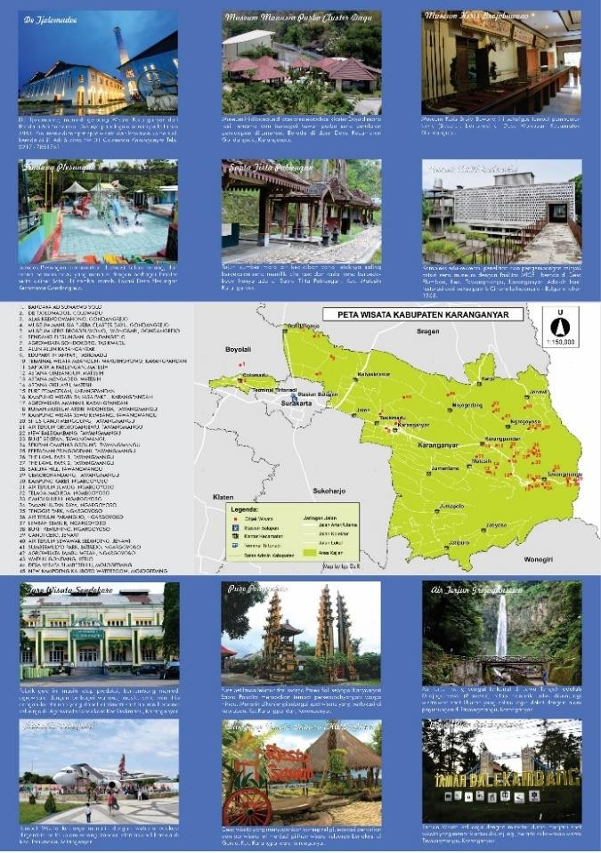

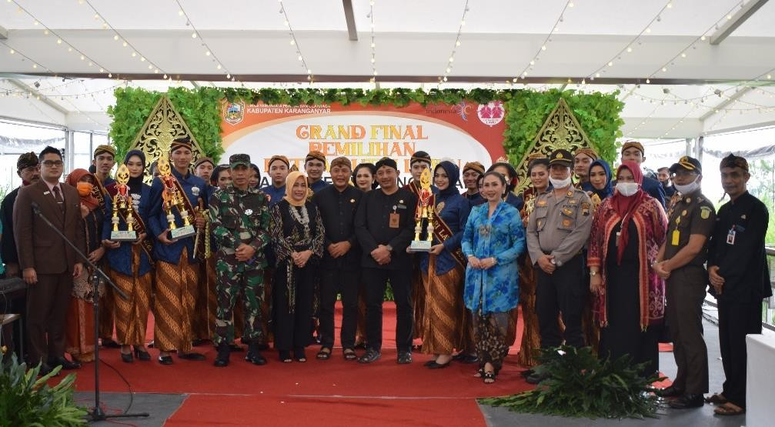
  - Pemilihan Duta Wisata di Rumah Atsiri

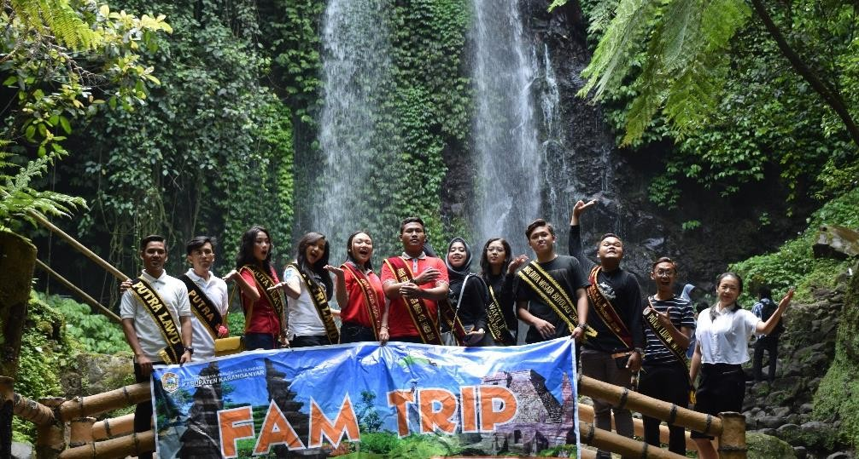
  - Fam Trip

Realisasi anggaran untuk mendukung pencapaian Sasaran Strategis 1 pada program pengembangan pemasaran pariwisata adalah sebesar Rp.805.859.800,- atau 98.46% dari total pagu anggaran Rp.818.500.000,-. Sehingga terdapat efisiensi anggaran sebesar Rp.12.640.200,- atau 1,54%.
- Program Pengembangan Destinasi Pariwisata
Salah satu yang dibutuhkan wisatawan ke suatu tempat tujuan adalah adanya destinasi pariwisata yang memadai. Untuk memenuhi kebutuhan tersebut maka Program Pengembangan Destinasi Pariwisata menjadi program untuk menyediakan kebutuhan bagi wisatawan baik secara fisik maupun non fisik.
Apabila kebutuhan dasar dan pelayanan kepada wisatawan seperti mushola, toilet, kuliner dan sarana prasarana pendukung lainnya

terpenuhi, maka diharapkan kunjungan wisata akan meningkat. Program Pengembangan Destinasi Pariwisata meliputi kegiatan yang berbasis pada penyediaan sarana dan prasarana dan peningkatan kompetensi pelaku pariwisata, yang terdiri dari:
  - Pembangunan Sumber Air Bersih Kawasan Wisata Candi Sukuh
  - Pembangunan Talud Kawasan Wisata Terminal Mbangun Makuthoromo.
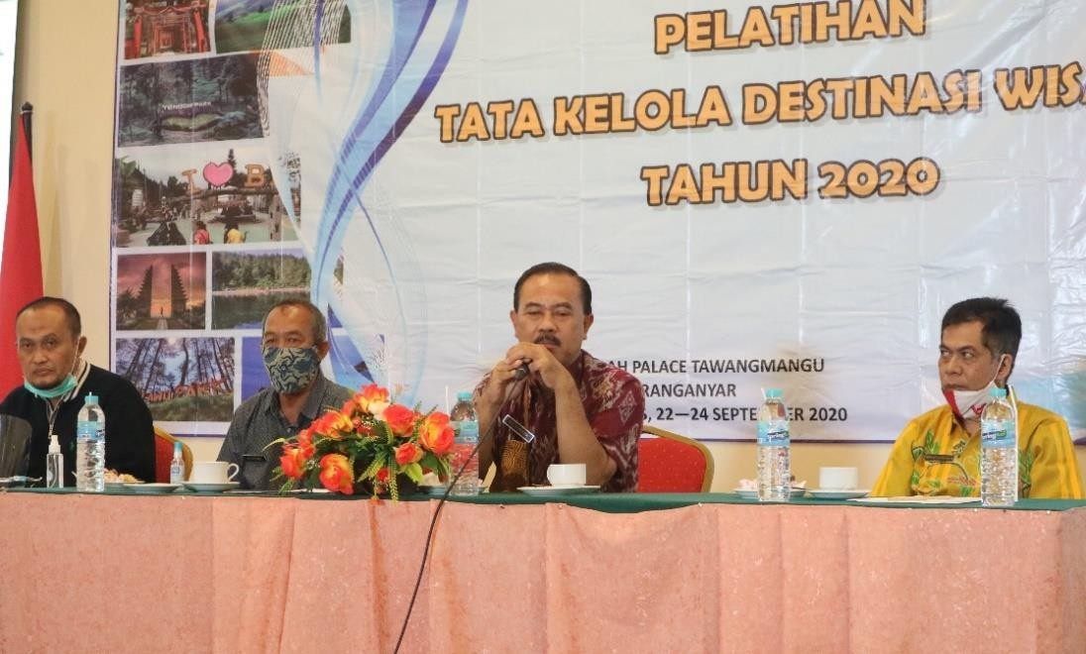
  - Pelatihan Tata Kelola Destinasi Wisata

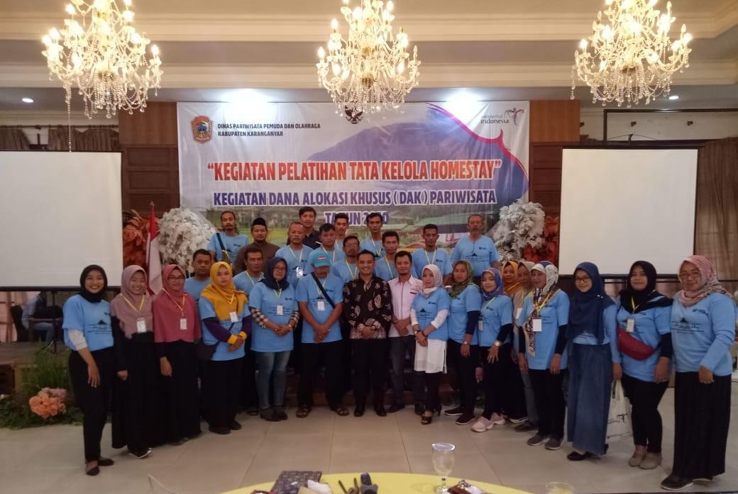
  - Pelatihan Tata Kelola Homestay

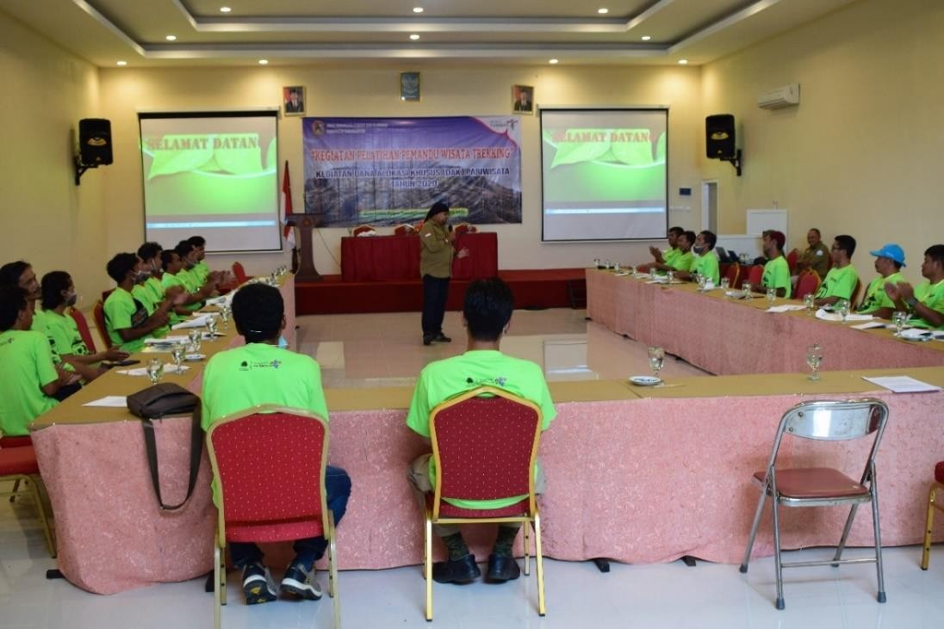
  - Pelatihan Pemandu Wisata Treking

  - Pelatihan Pemandu Wisata Paralayang

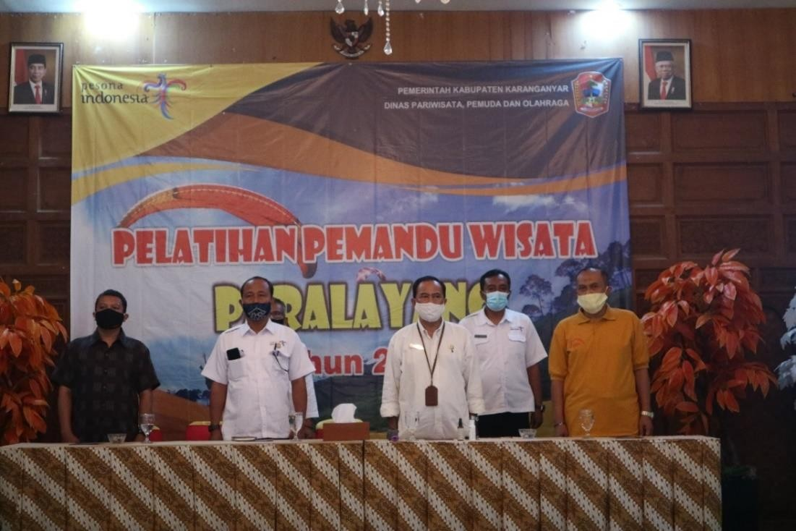

Realisasi anggaran untuk mendukung pencapaian Sasaran Strategis 1 pada program pengembangan destinasi pariwisata adalah sebesar Rp.2.258.019.054,- atau 49.54% dari total pagu anggaran Rp.4.558.404.000,-. Sehingga terdapat efisiensi anggaran sebesar Rp.2.300.384.946,- atau 50,46%. Realisasi rendah ini disebabkan

karena gagalnya pembangunan Atraksi (daya tarik) kawasan wisata Candi Ceto yang bernilai Rp. 2.036.052.000,- karena permasalahan lahan yang belum bersertifikat pemerintah daerah.
- Program Pengembangan Usaha Ekonomi Kreatif
Pada program ini terdiri dari kegiatan yang berhubungan dengan atraksi dan ekonomi kreatif dengan basis kearifan lokal. Program pengembangan usaha ekonomi kreatif terdiri dari kegiatan:
  - Fasilitasi Kegiatan Ekonomi Kreatif
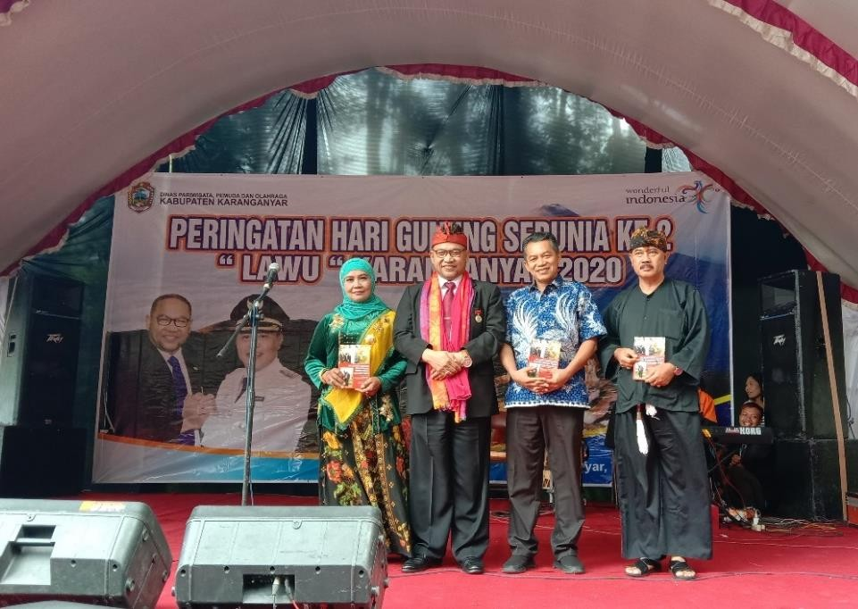
  - Peringatan Hari Gunung

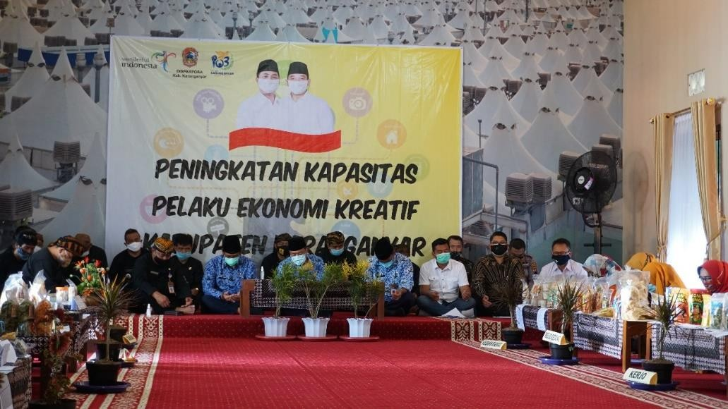
  - Peningkatan Kapasitas Ekonomi Kreatif

Realisasi anggaran untuk mendukung pencapaian Sasaran Strategis 1 pada program pengembangan kemitraan adalah sebesar Rp.232.802.000,- atau 99.78% dari total pagu anggaran Rp.233.312.000,-. Sehingga terdapat efisiensi anggaran sebesar Rp.510.000,- atau 0.22%.

Analisa Sasaran Strategis 2 (Meningkatnya Fasilitasi Bidang Kepemudaan dan Keolahragaan)
Sasaran strategis ini ditentukan berdasarkan pertimbangan bahwa diperlukan suatu bentuk fasilitasi kepada pemuda baik dari sisi ketrampilan dan keahlian sehingga menjadi pelopor dalam pembangunan dan berperan aktif dalam organisasi kepemudaan. Dan dalam bentuk fasilitasi olahraga sehingga lebih banyak prestasi yang dihasilkan baik di tingkat regional/nasional maupun internasional.

Perbandingan Target dan Realisasi Kinerja
Tolok ukur capaian Sasaran Strategis 2 terdiri dari 3 (tiga) indikator yaitu persentase organisasi kepemudaan yang aktif, persentase wirausaha muda, dan persentase peningkatan atlet berprestasi. Untuk mengukur capaian kinerja pada Sasaran Strategis dimaksud maka dilakukan pengukuran kinerja seperti pada tabel 3.7 sebagai berikut:

Tabel 3. 7 Capaian Kinerja Tahun 2020 berdasarkan Target

 |  |  |  | Tahun 2019
 |  |  | Target | Realisasi | % Capaian
(1) | (2) |  | (3) | (4) | (5)
1 | Persentase organisasi  kepemudaan yang aktif |  | 55% | 47.61% | 86.56%
2 | Persentase  muda | wirausaha | 0.0057% | 0.0050% | 87.81%
3 | Persentase peningkatan  atlet berprestasi |  | 5% | 15% | 300%
Persentase capaian Sasaran Strategis 2 |  |  |  |  | 158.12%

Penilaian kinerja dilakukan dengan memberikan peringkat capaian kinerja sesuai dengan skala pengukuran kinerja LKjIP pada Tabel 3.1. Berdasarkan Tabel 3.7 pencapaian tiga indikator kinerja pada sasaran 2 Tahun 2020 secara umum capaian kinerja tercapai sebesar 158.12% atau

kategori Sangat Tinggi. Angka tersebut dapat dijabarkan dalam urusan Pemuda dan Olahraga dengan indikator sasaran %Organisasi kepemudaan yang aktif dengan target 11 organisasi kepemudaan aktif dapat terealisasi 10 organisasi kepemudaan aktif dengan tingkat capaian 86.56%. Target dapat dicapai dengan kategori tinggi. Untuk Indikator kinerja sasaran %Wirausaha muda dengan target 971 pemuda berwirausaha dapat terealisasi 853 pemuda berwirausaha dengan tingkat capaian 87.81%. Dengan demikian target dapat dicapai dengan kategori Tinggi. Untuk indikator sasaran %Peningkatan atlet berprestasi dengan target 5 medali dapat terealisasi 15 medali dengan tingkat capaian 300%.

5. Perbandingan Indikator Kinerja Periode RPJMD 2018-2023
Adanya capaian kinerja merupakan target Organisai Perangkat Daerah dalam memberikan kontribusi terhadap kemajuan daerah dan meningkat dari tahun ke tahun. Perbandingan realisasi kinerja tahun 2020 dengan tahun sebelumnya dapat dilihat pada Tabel 3.8 sebagai berikut.

Tabel 3. 8 Capaian Kinerja Tahun 2020 Dibandingkan dengan Dua Tahun Terakhir

Indikator Kinerja | Capaian Tahun Tahun 2020
 | 2018 | 2019 | Target | Realisasi | %
(1) | (2) | (3) | (4) | (5) | (6)
Persentase organisasi  kepemudaan yang aktif | 50% | 50% | 55% | 47.61% | 86.56%
Persentase wirausaha  muda | 0.0053% | 0.0055% | 0.0057% | 0.0050% | 87.81%
Persentase peningkatan atlet berprestasi | 10% | 47% | 5% | 15% | 300%

Berdasarkan Tabel 3.8 dapat dilihat bahwa realisasi 2020 masih rendah jika dibandingkan dengan tahun 2019 dan 2018. Hal ini tidak lepas dari kondisi pandemi Covid-19 yang secara program dan kegiatan berkurang dan kegiatan yang dilaksanakan tidak bisa maksimal. Seperti capaian organisasi kepemudaan yang aktif dari tahun 2018-2020 masih sama berjumlah 10 organisasi kepemudaan aktif. Selanjutnya untuk capaian wirausaha muda mengalami penurunan dari tahun sebelumnya dengan jumlah 853 pemuda berwirausaha. Dan untuk capaian peningkatan atlit

berprestasi juga mengalami penurunan dari tahun sebelumnya yaitu 2018 sebanyak 10 medali, 2019 sebanyak 47 medali, dan tahun 2020 sebanyak
15 medali.

Perbandingan Realisasi Kinerja dengan Target Jangka Menengah
Perhitungan realisasi capaian kinerja tahun 2020 dibandingkan dengan target Jangka Menengah (RPJMD) mengukur sejauh mana perbandingan tingkat kinerja yang telah dicapai tahun ke-n dengan tahun akhir RPJMD. Hal tersebut tersaji dalam tabel 3.9 berikut.

Tabel 3. 9 Capaian Kinerja Tahun 2020 Dibandingkan dengan Target Jangka Menengah

Capaian Tahun Target Akhir % Capaian s/d
Indikator Kinerja Renstra 2020 terhadap
 | 2019 | 2020 | 2023 | target akhir 2023
(1) | (2) | (3) | (4) | (5)
Persentase organisasi  kepemudaan yang aktif | 50% | 47.61% | 70% | 68.01%
Persentase wirausaha  muda | 0.0055% | 0.0050% | 0.0063% | 79.36%
Persentase peningkatan  atlet berprestasi | 47% | 15% | 50% | 30%

Berdasarkan Tabel 3.9 menunjukkan capaian indikator sasaran kinerja pada Sasaran Strategis 2 pada tahun 2020 mengalami tren yang baik jika dibandingkan dengan target akhir Restra 2023. Terbukti trennya mendekati angka target akhir renstra dengan capaian rata-rata sebesar 59.12%. Sehingga dapat disimpulkan bahwa program dan kegiatan yang mendukung pencapaian sasaran strategis 2 sudah efektif dan efisien dengan masih ada tiga tahun untuk mencapai target Renstra 2023.

Analisis Penyebab Keberhasilan Peningkatan Kinerja
Pencapaian sasaran strategis 2 dicerminkan dalam capaian Indikator Kinerja yaitu persentase organisasi kepemudaan yang aktif, persentase wirausaha muda, dan persentase peningkatan atlet berprestasi. Adapun evaluasi dan analisis secara rinci adalah bahwa pencapaian persentase organisasi kepemudaan yang aktif dengan capaian kinerja 86.56%, persentase wirausaha muda capaian kinerja 87.81%.

Adapun untuk indikator organisasi kepemudaan yang aktif tercapai 86.56% dan tidak mengalami perubahan dari tahun sebelumnya yaitu sejumlah 10 organisasi pemuda yang aktif karena pada tahun 2020 tidak banyak kegiatan kepemudaan dan tidak ada kompetisi pemuda prestasi. Dan persentase wirausaha muda tercapai 87.81%. Pencapaian ini menurun dari tahun sebelumnya karena tahun 2020 sektor ekonomi merupakan hal yang paling terdampak dengan adanya pandemi Covid-19 sehingga banyak wirausaha yang kesulitan dalam kurun waktu hampir satu tahun. Menyikapi hal tersebut maka perlu memperbanyak pengembangan kewirausahaan berbasis klaster agar dapat memberikan pilihan kepada pemuda sesuai permintaan.
Sedangkan pencapaian persentase peningkatan atlet berprestasi melebihi target capaian kinerja yang telah ditetapkan dengan capaian kinerja 300%. Tiga indikator sasaran strategis 2 sudah mendekati target renstra.
Pada Tahun 2020 terdapat perubahan target dari jumlah prestasi olahraga. Dari target 20 medali mengalami perubahan menjadi 5 medali. Hal ini disebabkan karena pandemi Covid-19 yang membuat banyak kompetisi ditiadakan termasuk POPDA Provinsi yang Kabupaten Karanganyar mempunyai peluang besar meraih medali lebih banyak. 15 medali yang diraih dari cabang Taekwondo Kejuaraan Poomsae Piala Menpora pun dilaksanakan secara virtual dengan rincian 4 medali emas, 2 medali perak, dan 9 medali perunggu.
Capaian yang tergolong sangat tinggi tersebut dapat tercapai karena beberapa hal diantaranya:
  - Komitmen pemerintah daerah dalam pelaksanaan anggaran berbasis kinerja.
  - Adanya kerjasama antara lembaga terkait dengan pembinaan pemuda yang berkolaborasi dengan organisasi kepemudaan
  - Adanya pembinaan olahraga prestasi melalui pembinaan atlit prestasi daerah yang bekerjasama dengan organisasi keolahragaan.
  - Adanya sinergitas dalam pembinaan pemuda dan atlit berprestasi.
  - Adanya reward dan penghargaan dari Pemerintah Daerah untuk pemuda dan atlet berprestasi yang dapat memicu semangat untuk mencapai prestasi tertinggi.

Analisis Program/Kegiatan Penunjang Keberhasilan
Urusan, program dan kegiatan yang mendukung tercapainya kinerja program yaitu:
- Program Peningkatan Peran Serta Kepemudaan
Program ini merupakan program untuk membekali pemuda agar mampu mengembangkan diri melalui ketrampilan, keahlian dan wirausaha sehingga dapat menjadi pelopor pembangunan daerah. Pada program ini terdiri dari satu kegiatan yaitu Kegiatan Fasilitasi Peningkatan Peran Serta Kepemudaan. Dalam kegiatan ini terdapat beberapa aktivitas diantaranya:
  - Seleksi dan Pengiriman Paskibraka
  - Lomba TUB dan BB tingkat Kabupaten
  - Pengiriman Kejuaraan Pemuda Berprestasi Antar Daerah Tingkat Provinsi dan Nasional
  - Pendataan Potensi Kepemudaan Kabupaten Karanganyar
  - Fasilitasi Sinkronisasi dan Koordinasi Kebijakan Kepemudaan

Disisi lain, pada Tahun 2020 Kabupaten Karanganyar tidak mengirimkan pemuda berprestasi tingkat Provinsi maupun Nasional karena tidak adanya kejuaraan/perlombaan yang dilaksanakan karena pandemi Covid-19. Namun Kabupaten Karanganyar telah menyiapkan pemuda terbaik di tingkat Kabupaten dengan melaksanakan seleksi dan telah dilatih dan dibina untuk mengikuti kejuaraan tingkat Provinsi maupun Nasional. Berikut kejuaraan yang berpeluang mendapat medali namun ditiadakan karena pandemi Covid-19 seperti dalam Tabel 3.10.

Tabel 3. 10 Kejuaraan yang ditiadakan di Tahun 2020

No | Jenis Kejuaraan | Keterangan
1 | Pemuda Pelopor  (Semua Kategori) | Kejuaraan tingkat Provinsi dan Nasional ditiadakan karena pandemi Covid-19
2 | Lomba TUB dan BB (Semua Kategori)

Realisasi anggaran untuk mendukung pencapaian Sasaran Strategis 2 pada program peningkatan peran serta kepemudaan adalah sebesar Rp.328.392.700,- atau 99.51% dari total pagu anggaran

Rp.330.000.000,-. Sehingga terdapat efisiensi anggaran sebesar Rp.1.607.300,- atau 0,49%.
- Program Pembinaan dan Pemasyarakatan Olahraga
Program ini berkaitan langsung dengan prestasi atlet olahraga dan mengenalkan masyarakat tentang olahraga. Program ini terdiri dari satu kegiatan yaitu Kegiatan Fasilitasi Kegiatan Keolahragaan. Kegiatan ini terdiri dari:

  - Pendidikan dan Latihan Olahraga Pelajar (PPLD)
  - Seleksi POPDA tingkat Kabupaten.
  - Pengiriman Kejuaraan POPDA tingkat Karesidenan
  - Fasilitasi dan Sinkronisasi dan Koordinasi Kebijakan Keolahragaan
  - Fasilitasi Olahraga Masyarakat
  - Fasilitasi Penyelenggaraan Kegiatan Keolahragaan Pegawai, dan Masyarakat
Tahun 2020 Kabupaten Karanganyar mengirimkan atlit berprestasi tingkat Provinsi maupun Nasional secara terbatas karena tidak adanya kejuaraan/perlombaan yang dilaksanakan secara langsung karena pandemi Covid-19. Padahal Kabupaten Karanganyar telah menyiapkan pemuda terbaik di tingkat Kabupaten dengan melaksanakan seleksi dan telah dilatih dan dibina untuk mengikuti kejuaraan tingkat Provinsi maupun Nasional. Salah satu Kejuaraan yang ditiadakan dan berpeluang besar mendapat medali adalah POPDA tingkat Provinsi yang tahun 2019 mendapatkan 47 medali. Pada Tahun 2020, diharapkan POPDA tingkat Provinsi meraih medali lebih banyak daripada tahun 2019.
Meskipun tidak ada kejuaraan yang ditandingkan secara langsung, Kabupaten Karanganyar masih mendapatkan 15 medali dari kejuaraan Poomsae Piala Menpora yang ditandingkan secara Virtual. Berikut rincian medali yang diperoleh pada Tabel 3.11.

Tabel 3. 11 Perolehan Medali berdasarkan Cabang Olahraga Tahun 2019

Jenis Medali Jumlah Total
NO | Cabang Olahraga | Emas | Perak | Perunggu | Perolehan  Medali
1 | Taekwondo | 4 | 2 | 9 | 15

Realisasi anggaran untuk mendukung pencapaian Sasaran Strategis 2 pada Program pembinaan dan pemasyarakatan olahraga adalah sebesar Rp.897.349.250,- atau 91.06% dari total pagu anggaran Rp.985.400.000,-. Sehingga terdapat efisiensi anggaran sebesar Rp.88.050.750,- atau 8,94%.
- Program Peningkatan Sarana dan Prasarana Olahraga
Program ini dalam bentuk penyediaan fasilitas sarana dan prasarana olahraga masyarakat yang terdiri dari satu kegiatan yaitu Kegiatan Rehabilitasi Sedang/Berat Sarana Prasarana Olahraga yang terdiri dari aktivitas seperti:
  - Pemeliharaan rutin/berkala sarana dan prasarana olahraga
  - Rehabilitasi GOR RM. Said Karanganyar

Realisasi anggaran untuk mendukung pencapaian Sasaran Strategis 2 pada Program peningkatan sarana dan prasarana olahraga adalah sebesar Rp.79.500.000,- atau 99.38% dari total pagu anggaran Rp.80.000.000,-. Sehingga terdapat efisiensi anggaran sebesar Rp.500.000,- atau 0,62%.

Analisis Efisiensi Pengguaan Sumber Daya
Pencapaian sasaran strategis Dinas Pariwisata Pemuda dan Olahraga Kabupaten Karanganyar tidak terlepas dari aspek sumber daya yang dimiliki berupa sumber daya manusia, anggaran dan sarana dan prasrana. Meskipun jumlah SDM masih belum ideal sesuai anjab (analisis jabatan). Berdasarkan analisis jabatan jumlah ideal pegawai Dinas Pariwisata Pemuda dan Olahraga sebanyak 60 pegawai, sedangkan keadaan saat ini hanya 37 pegawai. Ada beberapa jabatan fungsional umum yang belum terisi disetiap bidang sehingga beban kerja menjadi bertambah bagi pegawai. Adapun kondisi sumber daya

aparatur dan kebutuhan pegawai di Dinas Pariwisata Pemuda dan Olahraga dapat dilihat pada tabel 3.12 sebagai berikut:

Tabel 3. 12 Kebutuhan Pegawai

Struktur Organisasi | Kebutuhan | Keadaan Saat ini
Kepala | 1 | 1
Sekretariat | 25 | 16
Bidang Destinasi Pariwisata | 12 | 8
Bidang Pengembangan Pariwisata | 10 | 6
Bidang Pemuda dan Olahraga | 12 | 6
Jumlah | 60 | 37

Dalam penggunaan anggaran juga memperhatikan unsur efisiensi dan kebutuhan, dilihat dari prioritas kegiatan dalam mencapai sasaran strategis Dinas Pariwisata Pemuda dan Olahraga.Terlebih dalam masa pandemi Covid- 19 saat ini, anggaran banyak yang direalokasikan ke penanganan Covid-19, sehingga diperlukan kreatifitas dan inovasi ditengah keterbatasan SDM maupun anggaran. Kebijakan Dinas Pariwisata Pemuda dan Olahraga dengan e-ticketing masuk destinasi wisata, dan Sistem Informasi Data Elektronik Olahraga Kepemudaan dan Kepariwisataan (SIDENOKK) merupakan salah satu inovasi untuk selalu memberikan pelayanan terbaik kepada masyarakat.

Realisasi Anggaran
Realisasi anggaran Dinas Pariwisata Pemuda dan Olahraga Kabupaten Karanganyar tahun anggaran 2020 dalam mendukung pencapaian sasaran strategis yaitu pagu anggaran pendukung pencapaian sasaran strategis sebesar Rp. 7.005.616.000,- (tujuh milyar lima juta enam ratus enam belas ribu rupiah), dengan penggunaan anggaran sebesar Rp. 4.601.922.804,- (empat milyar enam ratus satu juta sembilan ratus dua puluh dua ribu delapan ratus empat rupiah) atau 65.69%. Sehingga terdapat efisiensi anggaran sebesar Rp. 2.403.693.196,- (dua milyar empat ratus tiga juta enam ratus sembilan puluh tiga ribu seratus sembilan puluh enam rupiah) atau 34,31%. Penggunaan anggatan dalam pencapaian sasaran strategis dapat dilihat pada Tabel 3.13 sebagai berikut.

Tabel 3. 13 Realisasi Anggaran Pendukung Capaian Sasaran Strategis

Anggaran Realisasi
Sasaran Strategis Program %
(Rp) (Rp)
1 | 2 | 3 | 4 | 5
Meningkatnya kinerja sektor pariwisata | Program Pengembangan  Pemasaran Pariwisata | 818,500,000 | 805,859,800 | 98.46
 | Program Pengembangan  Destinasi Pariwisata | 4,558,404,000 | 2,258,019,054 | 49.54
 | Program Pengembangan  Usaha Ekonomi Kreatif | 233,312,000 | 232,802,000 | 99.78
Meningkatnya sarana prasarana kepemudaan dan keolahragaan | Program Peningkatan  Peran Serta Kepemudaan | 330,000,000 | 328,392,700 | 99.51
 | Program Pembinaan dan  Pemasyarakatan Olahraga | 985,400,000 | 897,349,250 | 91.06
 | Program Peningkatan Sarana dan Prasarana  Olahraga | 80,000,000 | 79,500,000 | 99.38
Jumlah |  | 7,005,616,000 | 4,601,922,804 | 65.69

Adapun anggaran secara keseluruhan, Dinas Pariwisata Pemuda dan Olahraga Kabupaten Karanganyar untuk Tahun Anggaran 2020 memperoleh alokasi anggaran dari Anggaran Pendapatan Belanja Daerah (APBD) Kabupaten dan Dana Alokasi Khusus (DAK) Anggaran Pendapatan Belanja Negara dari Kementrian Pariwisata dan Ekonomi Kreatif sebesar Rp. 13.162.629.000,- (Tiga belas milyar seratus enam puluh dua juta enam ratus dua puluh sembilan ribu rupiah) yang terdiri dari Belanja Tidak Langsung yang bersumber dari Anggaran Pendapatan Belanja Daerah Kabupaten Karanganyar sebesar Rp. 4.814.524.000,- (empat milyar delapan ratus empat belas juta lima ratus dua puluh empat ribu rupiah), dan belanja langsung yang bersumber dari Dana Alokasi Khusus (DAK) dan Anggaran Pendapatan Belanja Daerah (APBD) Kabupaten Karanganyar sebesar Rp. 8.348.105.000,- (delapan milyar tiga ratus empat puluh delapan juta seratus lima ribu rupiah). Dari total anggaran baik belanja langsung maupun tidak langsung terealisasi sebesar Rp. 9.770.845.410,- (sembilan milyar tujuh ratus tujuh puluh juta delapan ratus empat puluh lima ribu empat ratus sepuluh rupiah) atau sebesar 74,23%, dengan sisa anggaran Rp. 3.391.783.590,- (tiga milyar tiga ratus sembilan

puluh satu juta tujuh ratus delapan puluh tiga ribu lima ratus sembilan puluh rupiah) atau sebesar 25,77%. Sedangkan khusus untuk belanja langsung terealisasi sebesar Rp. 5.847.636.812,- (lima milyar delapan ratus empat puluh tujuh juta enam ratus tiga puluh enam ribu delapan ratus dua belas rupiah) atau sebesar 70,04% dan selisih anggaran yang tidak terealisasi sebesar Rp. 2.500.468.188,- atau sebesar 29,96%. Total anggaran atau belanja dan realisasi belanja Dinas Pariwisata Pemuda dan Olahraga Tahun 2020, berdasarkan jenis belanja pada Tabel 3.14.

Tabel 3. 14 Realisasi Anggaran berdasarkan jenis belanja

No | Uraian | Anggaran (Rp) | Realisasi (Rp) %
 | Belanja | 13.162.629.000 | 9.777.845.410 | 74.23
1 | Belanja Operasi | 9.570.450.000 | 8.450.309.356 | 88.30
 | - Belanja Pegawai | 4.814.524.000 | 3.923.208.598 | 81.49
 | - Belanja Barang dan Jasa | 4.715.926.000 | 4.487.632.758 | 95.16
 | - Belanja Hibah | 40.000.000 | 39.468.000 | 98.67
2 | Belanja Modal | 3.592.179.000 | 1.320.536.054 | 36.76

BAB IV PENUTUP

Kesimpulan
Dinas Pariwisata Pemuda dan Olahraga Kabupaten Karanganyar adalah salah satu organisasi perangkat daerah (OPD) di lingkungan Pemerintahan Kabupaten Karanganyar yang mengemban tugas pokok membantu Bupati dalam penyelenggaraan Pemerintahan Daerah di Bidang Pariwisata, Kepemudaan dan Olahraga. Dinas Pariwisata Pemuda dan Olahraga Kabupaten Karanganyar melaksanakan 2 (dua) urusan yaitu Urusan Wajib Bukan Pelayanan Dasar (Kepemudaan dan Keolahragaan) serta Urusan Pilihan (Pariwisata). Tugas pokok dan fungsi Dinas Pariwisata Pemuda dan Olahraga Kabupaten Karanganyar tertuang dalam Peraturan Bupati Karanganyar Nomor 109 Tahun 2016.
Tugas pokok dan fungsi Dinas Pariwisata Pemuda dan Olahraga Kabupaten Karanganyar dituangkan dalam program kerja dan kegiatan Dinas Pariwisata Pemuda dan Olahraga Kabupaten Karanganyar setiap tahunnya guna mewujudkan Visi dan Misi yang akan dicapai. Agar pelaksanaan tugas dan fungsi tersebut berjalan secara optimal maka diperlukan pengelolaan SDM, sumber dana dan sarana prasarana secara efektif dan seefisien mungkin.
Pada tahun anggaran 2020 Dinas Pariwisata Pemuda dan Olahraga Kabupaten Karanganyar telah berhasil dalam melaksanakan tugas dan fungsinya berdasarkan capaian kinerja sasaran strategis yang sebagian besar memperoleh kategori Sangat Tinggi. Capaian Kinerja Dinas Pariwisata Pemuda dan Olahraga Kabupaten Karanganyar Tahun 2020 adalah sebagai berikut:
    - Pengukuran rata - rata capaian kinerja seluruh Sasaran Strategis Dinas Pariwisata Pemuda dan Olahraga Kabupaten Karanganyar Tahun 2020 sebesar 149.34% (Sangat Tinggi).
    - Rata - rata pencapaian Sasaran Strategis 1 Meningkatnya kinerja sektor pariwisata sebesar 123% (Sangat Tinggi).
    - Rata - rata pencapaian Sasaran Strategis 2 Meningkatnya fasilitasi bidang kepemudaan dan keolahragaan sebesar 158.12% (Sangat Tinggi).

Strategi Untuk Peningkatan Kinerja
Strategi yang diperlukan guna meningkatkan kinerja Dinas Pariwisata Pemuda dan Olahraga Kabupaten Karanganyar di masa mendatang yaitu:
    - Meningkatkan pembangunan dan pemeliharaan sarana prasarana destinasi pariwisata seperti pembangunan atraksi (daya tarik) dan amenitas kawasan wisata dan rehabilitasi Sapta Tirta Pablengan.
    - Meningkatkan sistem pemasaran secara luas, dan mengadakan kerjasama dengan pengusaha industri pariwisata melalui media sosial, travel dialog, famtrip, maupun FGD strategi pemasaran wisata.
    - Meningkatkan SDM tentang kepariwisataan, menciptakan pariwisata yang berbasis masyarakat dan menggiatkan usaha ekonomi kreatif seperti kegiatan Pelatihan tata kelola bisnis destinasi pariwisata, usaha homestay/pondok wisata dan desa wisata, Pelatihan pemandu wisata alam, budaya, dan paralayang serta FGD pembinaan ekonomi kreatif.
    - Meningkatkan SDM bidang kepemudaan dan keolahragaan dengan mensinergikan kompetensi pemuda/atlet untuk dilakukan pembinaan dalam menunjang peningkatan prestasi.
    - Meningkatkan kerjasama dengan stakeholder kepemudaan dan keolahragaan.
    - Meningkatkan sarana prasarana kepemudaan dan keolahragaan sebagai wadah aktifitas kepemudaan dan keolahragaan seperti GOR dan Lapangan RM. Said.
Demikian laporan akuntabilitas kinerja Instansi pemerintah Tahun 2020 Dinas Pariwisata Pemuda dan Olahraga Kabupaten Karanganyar, semoga bermanfaat sebagai bahan pertimbangan dan evaluasi untuk program kerja yang akan datang.
Karanganyar, 30 Januari 2021 KEPALA DINAS PARIWISATA PEMUDA
DAN OLAHRAGA KABUPATEN KARANGANYAR
Drs. TITIS SRI JAWOTO
Pembina Utama Muda NIP. 19660923 198603 1 003

